**関西圏の水素ポテンシャルマップ　データ閲覧方法**

**＜GISソフトのダウンロード＞**

本データは、QGIS Version 2.18で作成しています。

（QGIS Version 2.18のダウンロードのページ）

<https://qgis.org/ja/site/forusers/download.html>

「QGISスタンドアローンインストーラ」のVersion 2.18をダウンロードしてください。

また、パソコンに合わせて、64bitまたは32bitを選択してください。

**1　マップのGISデータ（２つのzipファイル）をダウンロードする。**

＜マップのGISデータ＞

Potentialmap-Web.zip

Basemap-Web.zip

**2　２つのzipファイルを解凍する。**

**3　解凍した「Basemap-Web.zip」フォルダの中の15個すべてのファイルを、  
「Potentialmap-Web.zip」フォルダの中の「Data-Web」内、「Base ｍap-Web」フォルダの中へコピーする。**

**4　QGIS（QGIS Desktop 2.18）を立ち上げて、「プロジェクト」→「開く」から  
「Potentialmap-Web」フォルダの中の“　 関西圏水素ポテンシャルマップWeb用.qgs”を開く。**

**5　マップが表示されるので、レイヤパネルの中の表示させたいレイヤのボックスにチェックを入れて表示さ  
　　せる。**

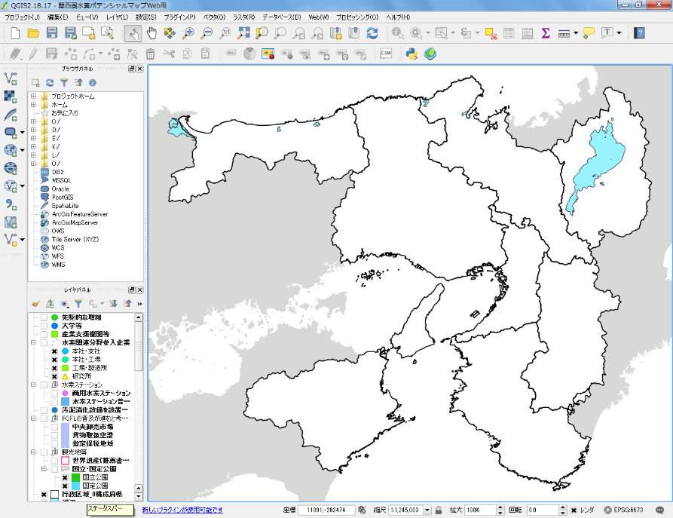

**レイヤパネル**

**6　レイヤの情報を見る　その１**

①情報を見たいレイヤ名をクリックする（レイヤ名が青くなる）

②「地物情報表示」をクリックする

③情報を見たいデータをクリックする（下図では３番の緑丸）

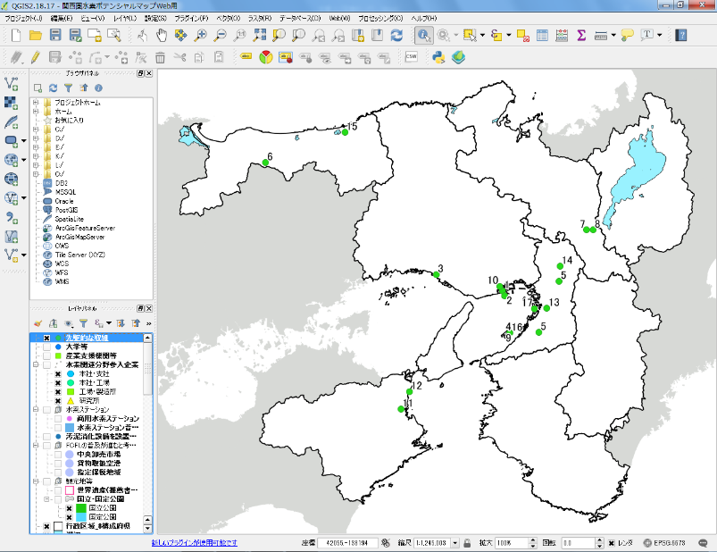

**②**

**③**

**①**

④情報が右側に表示される（テキストが長い場合は途中までしか表示されない）

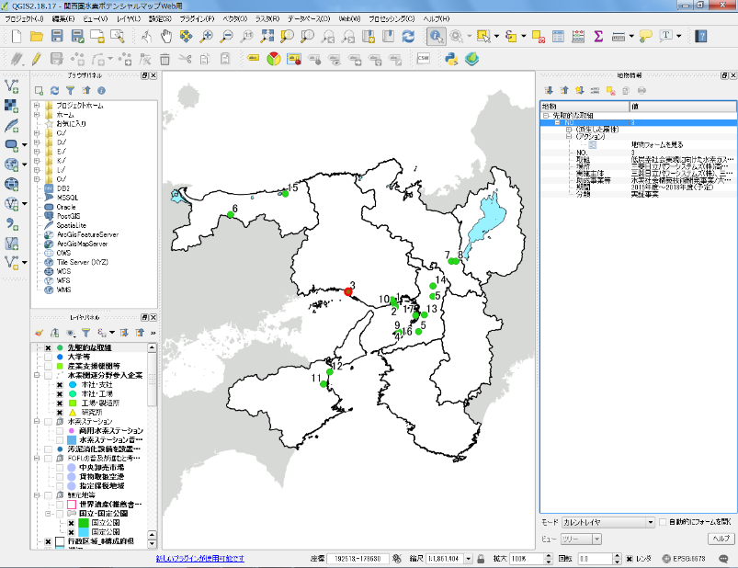

**④**

⑤更に「(アクション)」の下の「　　　地物フォームを見る」をクリックすると、テキストの内容を見ることができる

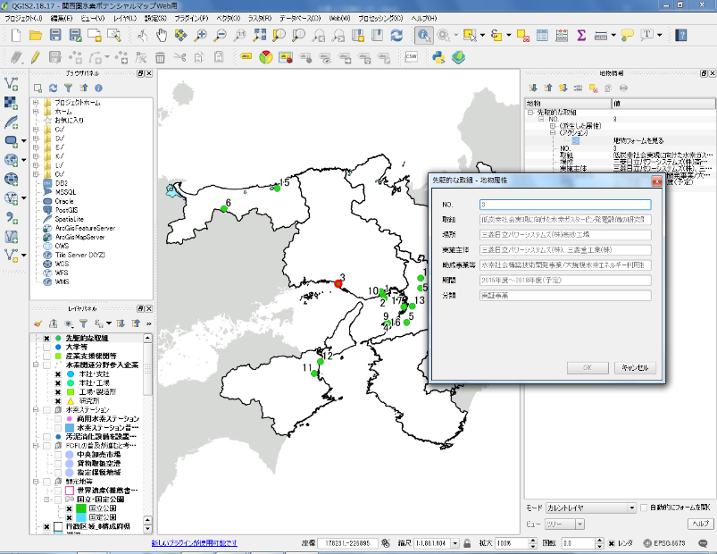

**⑤**

**7　レイヤの情報を見る　その２**

①レイヤ名を右クリックして、「属性テーブルを開く」をクリックする

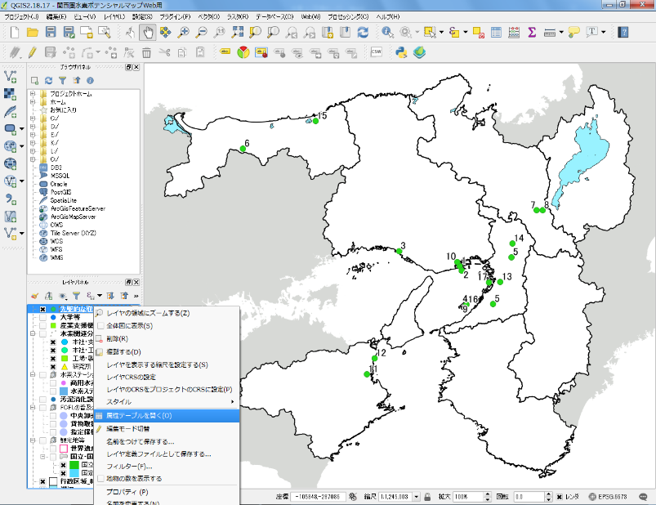

②レイヤに属している情報の一覧が表示される

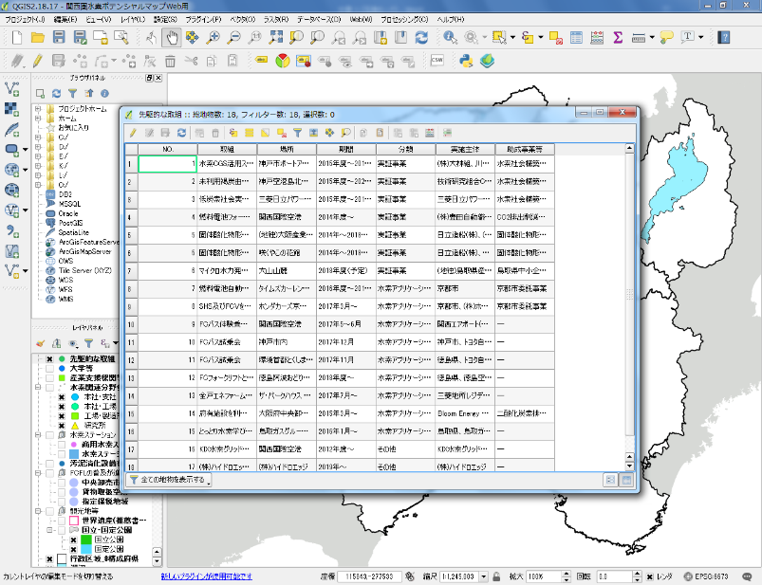

③マップ上の位置を知りたい地物をクリック（青くなる）すると、マップ上の該当する地物の色が変わる

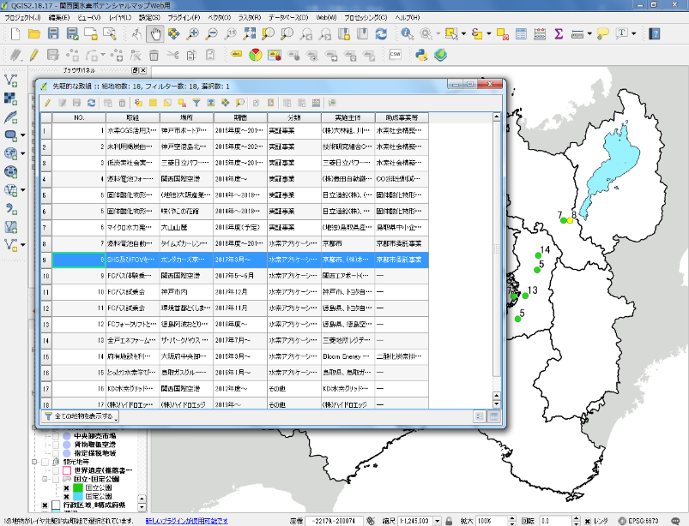

**クリック**

**色が変わる**

**8　マップの表示範囲を動かしたい場合**

「地図移動」をクリックして、マップ上でクリックしながらスライドさせると動かせます。

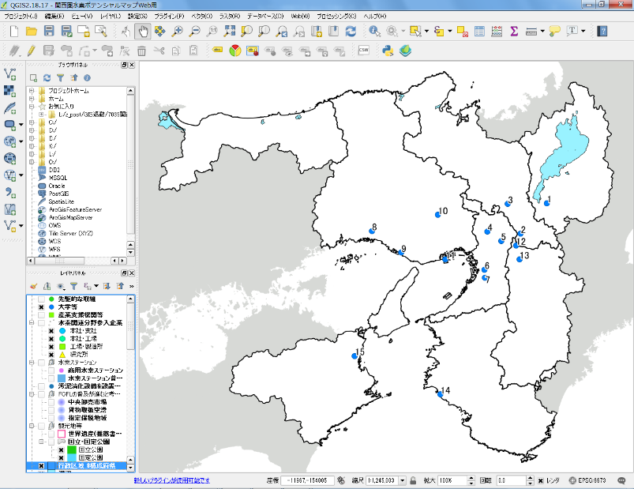

マップの一部を拡大したい場合は、「拡大」（虫眼鏡の＋マーク）をクリックすると、ポインタが虫眼鏡のアイコンに変わりますので、拡大したい範囲を囲みます。

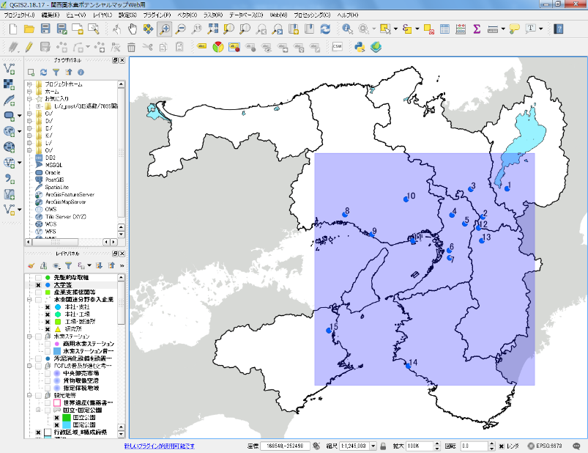

囲んだ範囲が最大になるように表示されます。

縮小したい場合は、「縮小」（虫眼鏡の－マーク）を使用して同様に操作します。

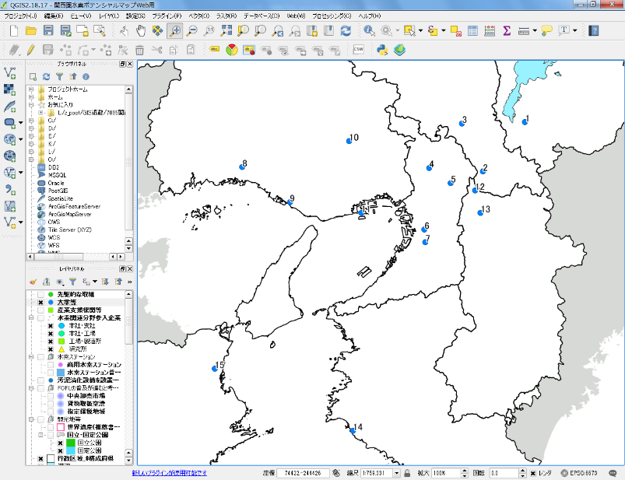

QGISのユーザーガイドはこちら

<https://docs.qgis.org/2.18/ja/docs/user_manual/index.html>

以上